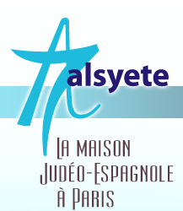
  Lettre n° 165 7 oct 2016
  Las Novedades de Mosotros
www.alsyete.com
soutien@alsyete.com
LE CENTRE CULTUREL POPINCOURT
"Al Syete" la maison Judéo-espagnole à Paris
____________________________________
Notre chère Amie Jacinta nous raconte ...
".... en 2008, j'avais enregistré un CD et j'ai pensé durant ces années que cela resterait juste comme souvenir de la rencontre avec un musicien hors du commun.
Puis, il y a peu de temps, le producteur, El Señor Campi, celui qui nous a réunis David Venitucci à l'accordéon et moi pour cette aventure musicale, m'a confirmé la sortie du disque et le Théâtre de Trévise pour la présentation.
Huit années plus tard, avec des illusions qui ne sont plus les mêmes, avec des rêves non accomplis, mais avec un bagage du vécu plus solide que lors de l'année de l'enregistrement, l'aventure d'un soir est proche. Juste un soir. La musique est éphémère pour le lieu de présentation mais elle nous permet de croire en ce qui est infini... "
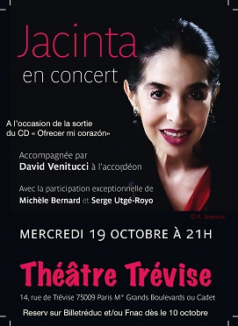
A partir du 10 octobre vous pourrez réserver
sur Billetréduc ou à la FNAC (13€).
Ou au Théâtre le 19-X, mais le prix sera plus élevé.

_________________________________________________________________
Écrivez nous : soutien@alsyete.com
Consultez notre site internet: www.alsyete.com
Nous remercions  de son soutien la  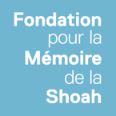 | 

